Week-10-Character Arrays and Strings

Reg no : 241801304

Name : Ukirtha S

Q1)

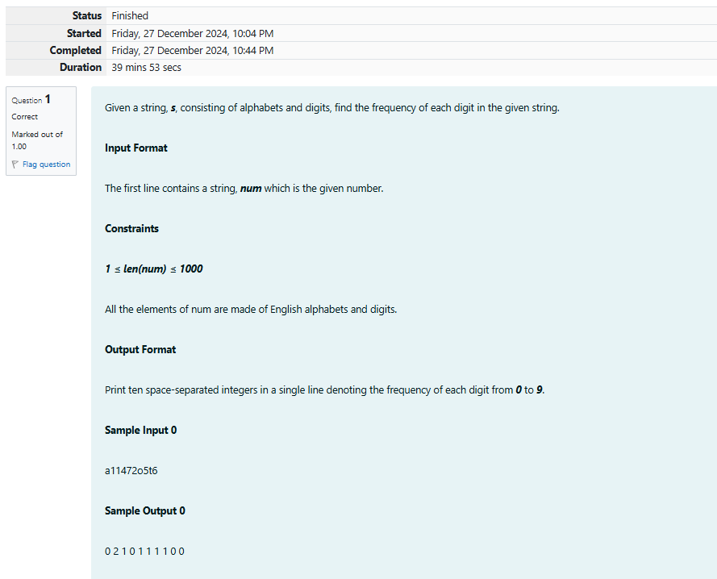

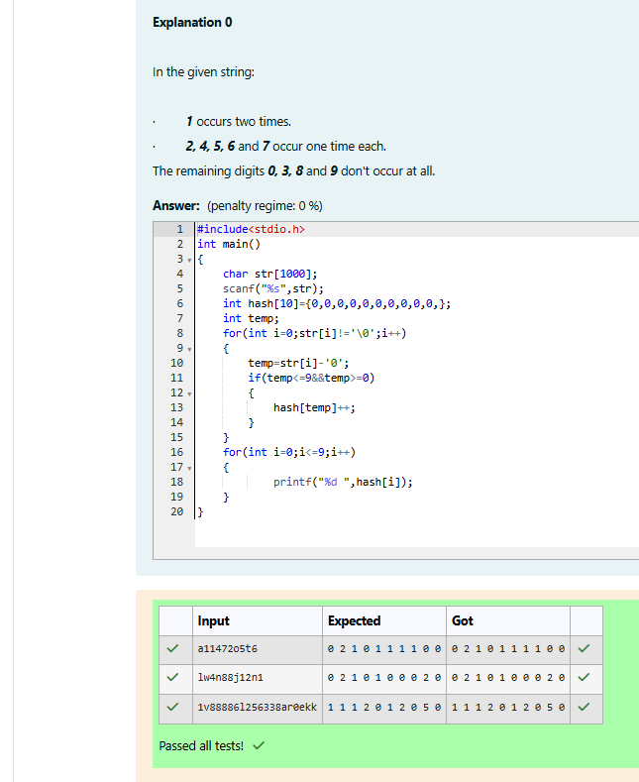

Reg no : 241801304

Name : Ukirtha S

Q2)

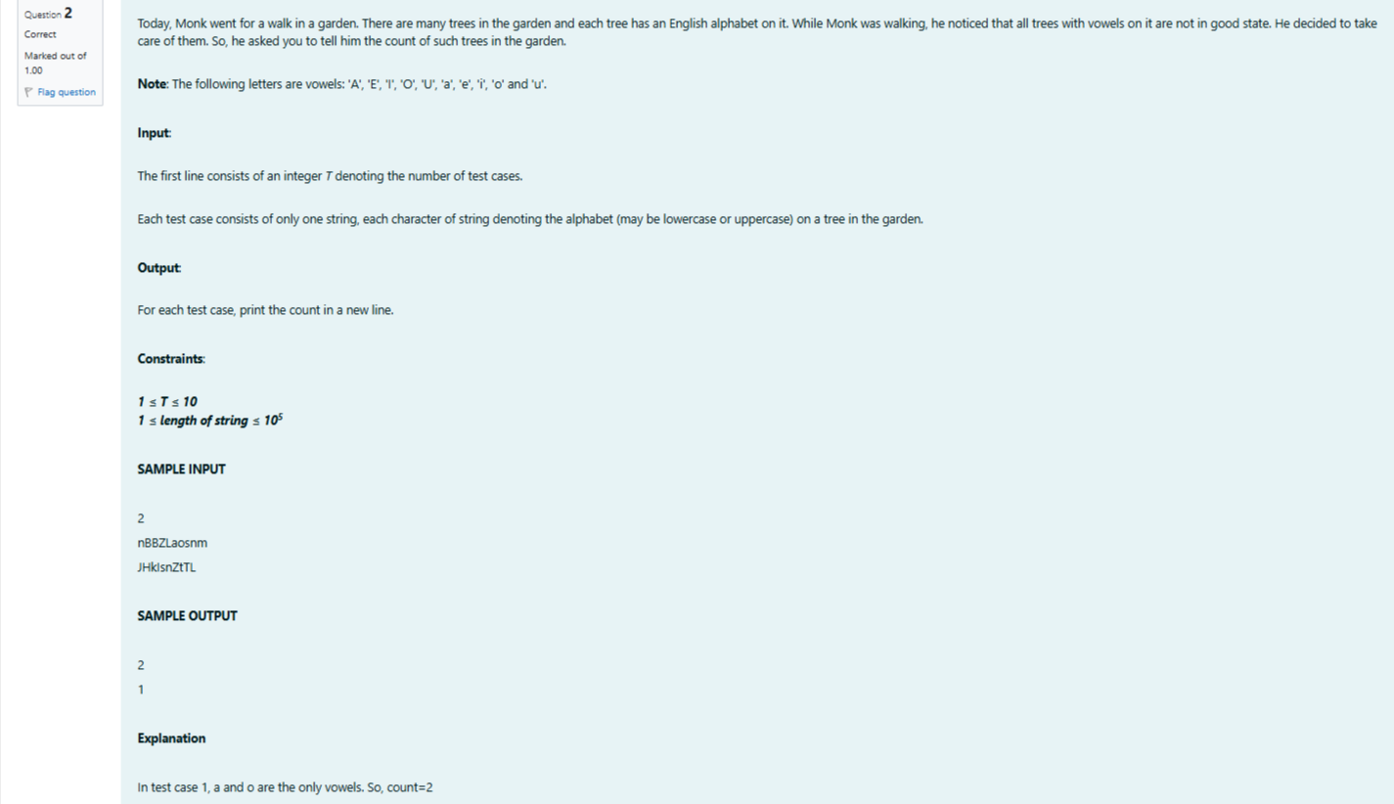

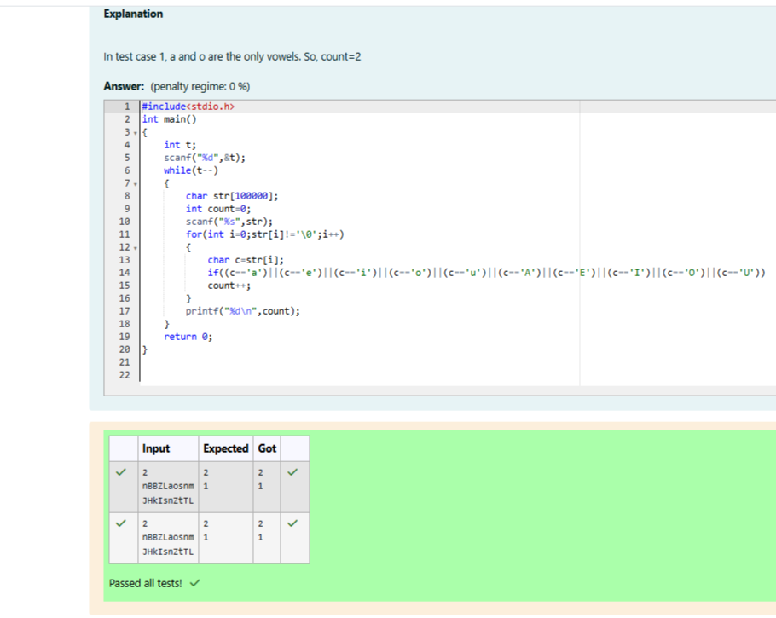

Reg no : 241801304

Name : Ukirtha S

Q3)

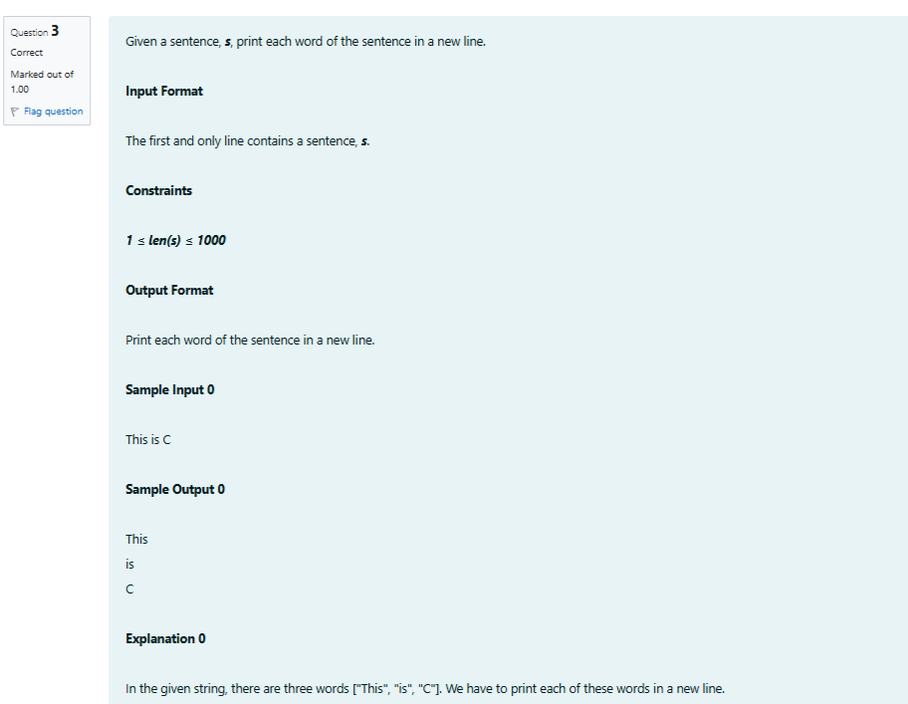

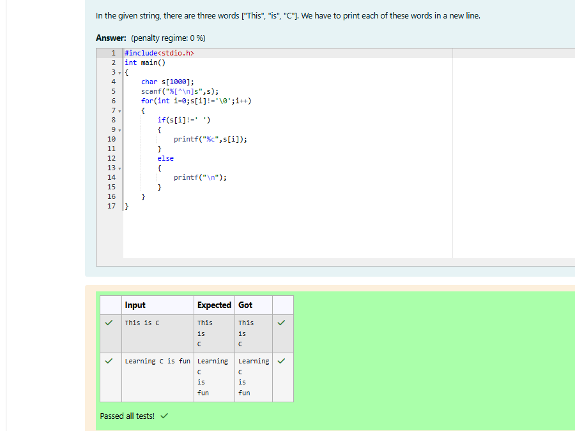

Reg no : 241801304

Name : Ukirtha S

Q4)



